PONTE TRESA

2-Familienhaus

Casa bifamiliare

Mit 4 ½- und 3 ½-Zimmer-Wohnungen

Appartamenti di 4 ½ e 3 ½ locali

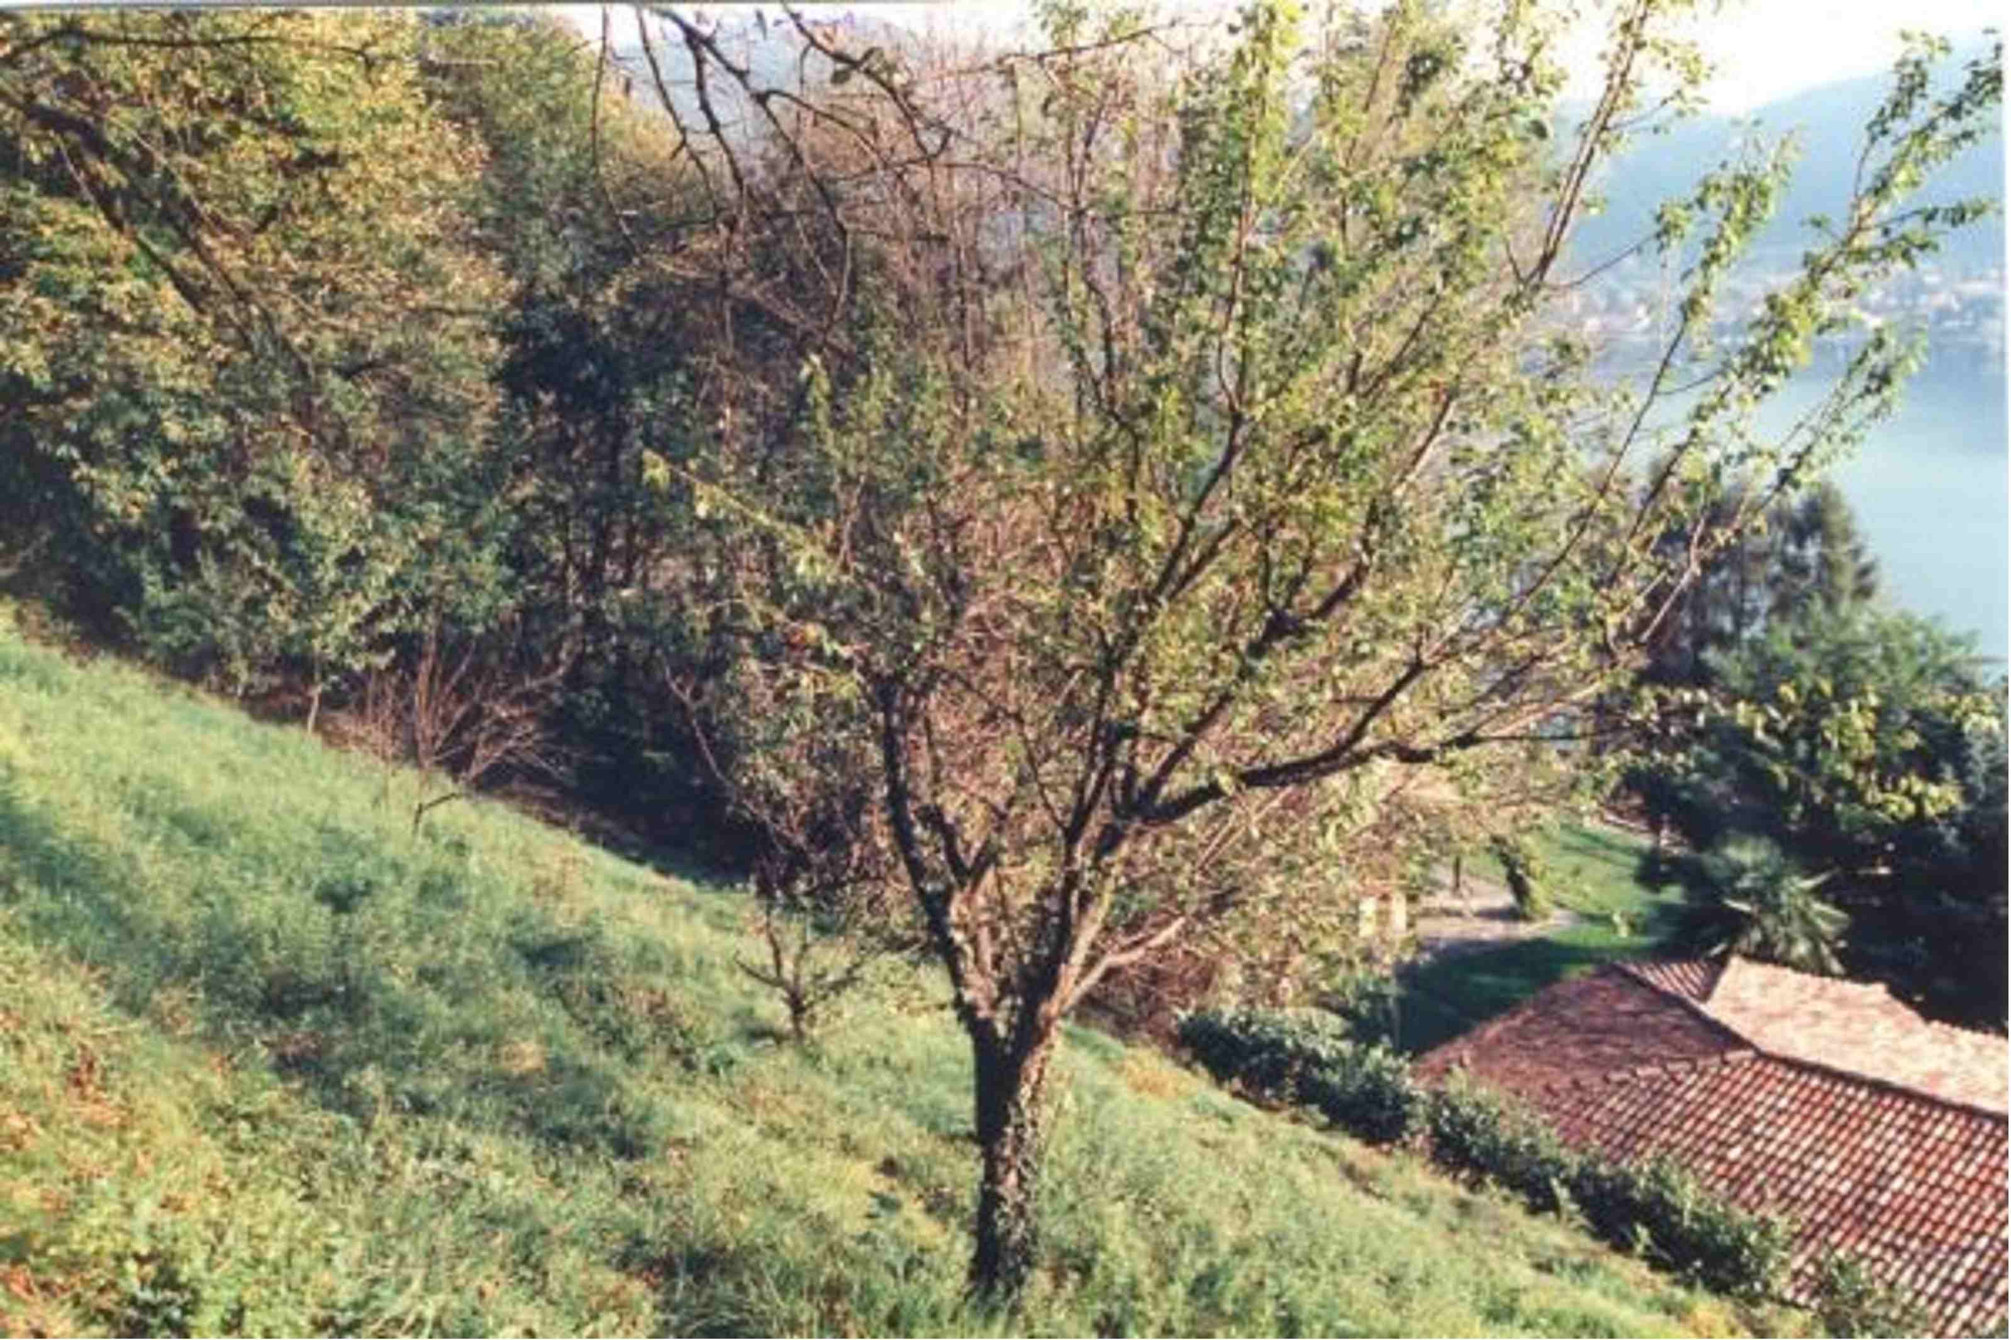

4180/29

Fr. 255'000.--

Dieses Baulandgrundstück befindet sich oberhalb von Ponte Tresa an ruhiger, sonniger Lage an einem Waldrand.

Die Parzelle ist teilweise erschlossen. Unterhalb des Grundstückes steht ein Parkplatz am Ende einer Privatstrasse zur Verfügung. Auf diesem kann auch eine Garage erstellt werden. Die Liegenschaft liegt in der Bauzone R2 mit einer Bauhöhe von 7.5 m bzw. 9.5 m. Die Ausnutzung beträgt 0.4 und die Ueberbauungziffer ist 30 %. Das Grundstück ist umgeben von einem Waldstreifen und einer grösseren Liegenschaft mit einem älteren Tessinerhaus.

Von der Bauparzelle aus erstreckt sich ein herrlicher Ausblick auf die Seebucht des Luganersees, auf den schweizerischen- und italienischen Dorfteil von Ponte Tresa und die umliegenden Bergketten. Unterhalb des Grundstückes befinden sich einige sehr schöne Villensitze.

Die Liegenschaft liegt nur wenige Gehminuten oberhalb des Dorfzentrums. In Ponte Tresa und im nahen Italien sind verschiedene grössere Einkaufsmöglichkeiten vorhanden. Das Ort ist von Lugano aus mit einer Bahn regelmässig und bis Mitternacht zu erreichen.

Das Baulandgrundstück hat eine Fläche von 853 m2.

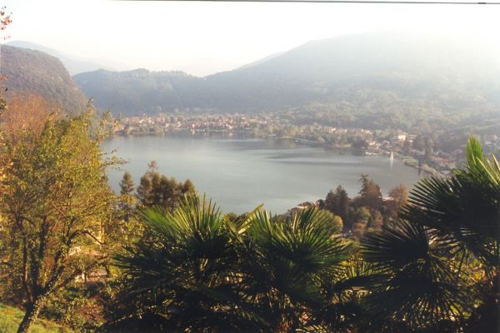

Blick auf Golf von Ponte Tresa / Vista sul golfo di Ponte Tresa

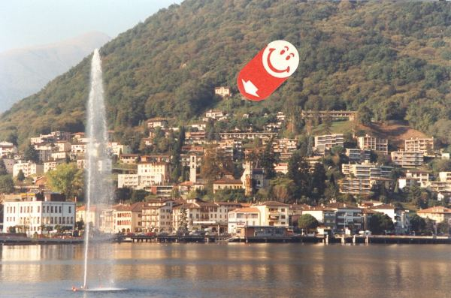

Ponte Tresa mit Blick auf Bauland / Ponte Tresa con vista sul terreno

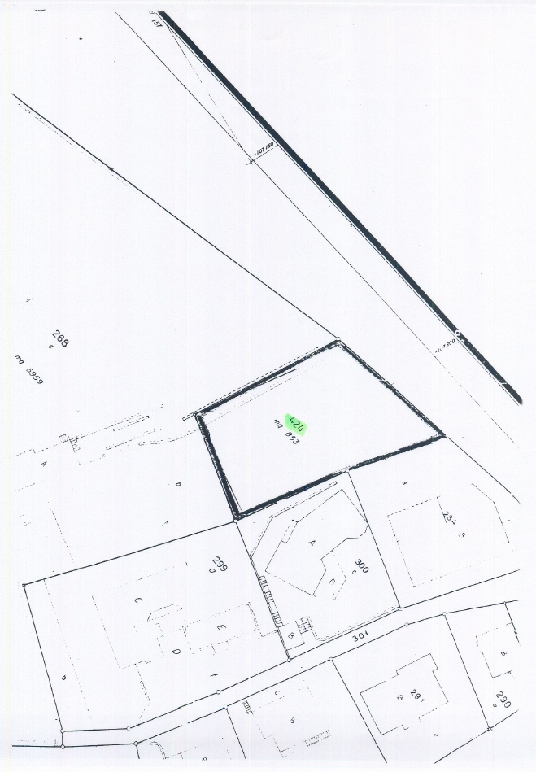

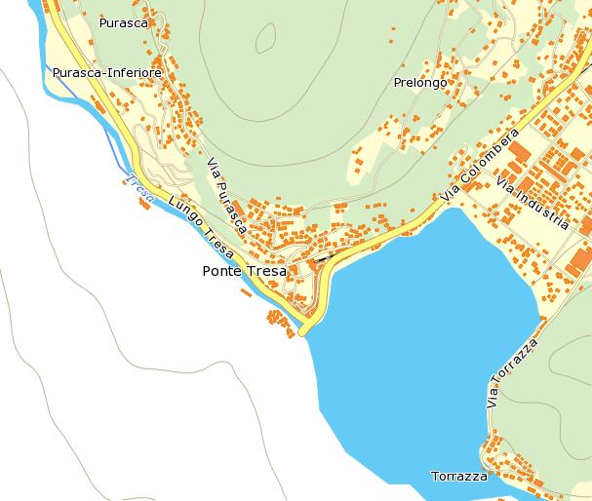

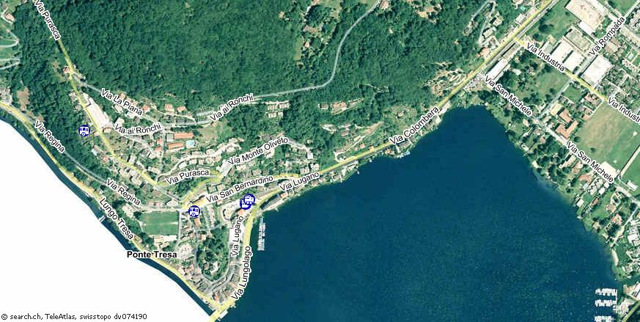

TICINO

Ponte Tresa



